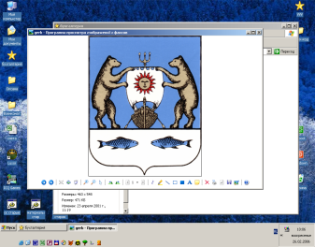

**Российская Федерация**

**Новгородская область Новгородский муниципальный район**

**Совет депутатов Ермолинского сельского поселения**

**РЕШЕНИЕ**

от 24.12.2020 № 60

д. Ермолино

**О принятии имущества из муниципальной собственности Новгородского**

**муниципального района в муниципальную собственность**

**Ермолинского сельского поселения**

В соответствии с Федеральным законом от 6 октября 2003 года N 131-ФЗ «Об общих принципах организации местного самоуправления в Российской Федерации», на основании Постановления Администрации Новгородского муниципального района от 25.11.2020 №509 «О передаче муниципального имущества в собственность городских и сельских поселений», Уставом Ермолинского сельского поселения

Совет депутатов Ермолинского сельского поселения

**РЕШИЛ:**

1. Принять из муниципальной собственности Новгородского муниципального района в муниципальную собственность Ермолинского сельского поселения следующее имущество:

- костюм защитный Л-1, в количестве 5 шт., балансовой стоимостью 807,19 руб., общей стоимостью 4035,95 руб.;

- плащ ОП-1М в количестве 5 шт., балансовой стоимостью 402,48 руб., общей стоимостью 2012,40 руб.;

- чулки защитные в количестве 5 шт., балансовой стоимостью 239,11 руб., общей стоимостью 1195,55 руб.

2. Опубликовать настоящее решение в газете «Ермолинский вестник» и разместить на официальном сайте в сети «Интернет» по адресу: [www.ermolinoadm.ru](http://www.ermolinoadm.ru).

Глава сельского поселения А.А.Козлов